ACTIVIDAD COMPLEMENTARIA

La felicidad de tu vida depende de la calidad de tus pensamientos
Marco Aurelio

Cuando una persona se enfrenta a un proceso de toma de decisiones, su mente comienza a contemplar una serie de razones y emociones que la llevan a optar por una alternativa. En ese proceso mental cotejamos:

- Las ventajas
- Los inconvenientes
- Los hechos
- Los sentimientos

y otra serie de informaciones relevantes que resultan muy difíciles de explicar o de simular.
Pues bien, el método de los 6 sombreros no hace sino reproducir, de forma más sencilla, los procesos que tienen lugar en nuestra mente cuando tomamos decisiones, convirtiéndolos en algo sistemático y público.

6 SOMBREROS PARA PENSAR

Este método propone que las cosas se atiendan una por una, y que todos los participantes se concentren coordinadamente en el asunto que está siendo estudiado.

Así, no solo se facilita el cambio de actitud, para lo cual basta con pedir un cambio de sombrero (cambio de estado si hablamos desde el coaching), sino que se organizan puntos de vista diferentes y se crea un mapa enriquecido para tomar mejores decisiones.

Cada sombrero simboliza una forma de ver, una manera específica de pensar, que no se preocupa tanto por describir lo ya ocurrido, sino que intenta vislumbrar lo que está por venir. Responde a ciertas reglas concretas, el uso de los sombreros permite expresar libremente y al mismo tiempo, contribuye a limitar y a darle un mejor uso a ciertas formas de pensamiento, pero que por lo general suelen conducir a discusiones y confrontaciones infructuosas.

- Sombrero blanco
La ausencia de color sugiere neutralidad. Tiene que ver con la información pura. Es como una compu: no tiene emociones y, cuando lo utilizamos, esperamos que nos arroje hechos y cifras, no que discuta con nosotros.
Con él, la atención se concentra exclusivamente en la información disponible, que abarca todos los hechos y cifras comprobables. La energía se concentra en buscar y plantear información, en tratar de obtener datos puros.

- Sombrero rojo
A la frialdad del sombrero blanco se le oponen el fuego, el calor y la pasión propios del sombrero rojo, que se centra en los aspectos no racionales del pensamiento. A través de él, se genera la oportunidad de expresar las emociones, los sentimientos y las intuiciones sin necesidad de explicarlos o justificarlos.
Una vez que las emociones se han expresado, se abre la posibilidad de explorarlas e, incluso, modificarlas. Nuestro pensamiento tiene la capacidad potencial de alterar las emociones. En el pensamiento de sombrero rojo tiene cabida una amplia gama de sentimientos de toda índole: entusiastas, neutros, dudosos, encontrados, de infelicidad…

- Sombrero negro
Este es el sombrero de la precaución: el que nos aleja de lo ilegal, de lo inútil, de lo peligroso, de lo contaminante y de todas acciones cuyos efectos puedan causarnos un perjuicio.
Exige razones que se sostengan por sí mismas. Su carácter es lógico. No basta con sentir que algo no encaja para expresarlo con este sombrero, es necesario justificar el fallo, poner de manifiesto el riesgo, explicitar las razones del escepticismo.
Este sombrero negro busca incidir en el mundo real, anticipándose a las consecuencias reales de un determinado curso de acción. Y ese análisis debe basarse en peligros reales y no en un pesimismo irreflexivo.
El sombrero negro no es una invitación a darle rienda suelta al ímpetu de la crítica y a lo negativo, sino una invitación a pensar en las posibles faltas o inconvenientes. A través de él, se legitima el valor de la cautela.

- Sombrero amarillo
El sombrero amarillo son esos destellos de esperanza que emanan de mirar las cosas con optimismo. Es un sombrero de pensamiento constructivo, con el cual se plantean propuestas para propiciar cambios positivos: solucionar un problema, introducir una mejora o aprovechar una oportunidad. Este sombrero se relaciona con la eficacia, con hacer que las cosas sucedan.
Por lo general, las personas ven el lado positivo de las ideas cuando sienten que se pueden beneficiar de ellas. El interés personal suele ser el motor fundamental del pensamiento positivo. Pero el sombrero amarillo no requiere tal motivación. De hecho, es anterior a ella. El pensador que decide utilizarlo asume una mirada positiva y optimista, aun antes de encontrar algún beneficio posible en aquello sobre lo que está pensando.

- Sombrero verde
Se trata del sombrero de la creatividad. Incluso quienes nunca han sido creativos, empiezan a serlo cuando se concentran en los propósitos de este sombrero.
Con frecuencia, las personas más creativas son aquellas que, por estar motivadas, le dedican más tiempo a tratar de serlo. Pero el pensamiento creativo se puede desarrollar de forma deliberada y, aunque el sombrero verde en sí mismo no vuelve a las personas más creativas, sí les ofrece una suerte de motivación artificial, al proporcionarles el tiempo y la concentración necesarios para poder serlo.
El sombrero verde permite plantear “posibilidades” en cuya ausencia es imposible progresar. Esas posibilidades implican huir de las viejas ideas para encontrar otras mejores; implican, por tanto, estar abiertos al cambio con el fin de hacer mejor las cosas.

- Sombrero azul
Este es el sombrero del control, que permite organizar el pensamiento. En este sentido, constituye una suerte de pensamiento sobre el pensamiento. En el método de los seis sombreros, el uso del sombrero azul tiene una función esencial, pues a través de él se definen los propósitos y las pautas del ejercicio, al tiempo que se vela por su buen desarrollo.

INTRODUCCIÓN

Sombrero blanco
El primer sombrero será el blanco, este sombrero hace que contemos hechos, datos duros, números, métricas, todas en base a evidencia recolectada, es el sombrero de la objetividad. En este primer sombrero pueden salir métricas como PH/velocidad o cualquier hecho objetivo, tiempos, cantidad de deploys, cobertura de código, bugs reportados, etc.

Sombrero rojo
El siguiente sobrero será el rojo. En este caso vamos a ir persona por persona usando el sombrero de las emociones, este ya no es objetivo como el blanco, sino que queremos recolectar datos blandos, para no perder foco, es bueno orientar los argumentos a cosas relativas a la actividad en sí misma. Pueden salir cosas como: “Me aburrió mucho esta actividad, porque fueron puras definiciones” o “Me frustro no saber expresarme”.

Sombrero negro
Ahora utilizaremos el sombrero de los juicios negativos y debilidades, estas son interpretaciones que ocurrieron o que podrán ocurrir si seguimos respondiendo de la misma manera, hay que destacar que es el sombrero el que habla, y que los juicios negativos son pura y exclusivamente en esta etapa, no usen este sombrero en otro momento que no sea este.
Algunas frases comunes de este sombrero podrían ser. “Siempre decimos que vamos a hacer esto pero al final nunca lo hacemos”. Este sombrero puede llegar a ser polémico, ya que las opiniones distintas pueden aparecer, entonces hay que destacar que esto no es una discusión o argumentación, son juicios de valor u opiniones.

Es común escuchar el “Sí, pero…” eso es un indicador de que hay una discusión de puntos de vistas, pueden poner una regla que no se puede decir “Si pero” y si se puede decir “Si y además” esto hará que se sumen opiniones en vez de que se busque la “mejor”.

Sombrero amarillo
El sombrero amarillo es el opuesto al Negro, en este caso debemos destacar las fortalezas, son juicios de feedback positivo, podemos destacar las cosas que funcionaron bien y que de seguir haciéndolas tendrán un impacto prometedor. “Estamos mejorando nuestra calidad, ya no tenemos reclamos en producción”, “Si seguimos así vamos a terminar todo el producto antes de tiempo y vamos a poder agregar funcionalidades que quedaron fuera, el cliente se va a alegrar”

Sombrero Verde
Es hora de ser creativos, el sombrero verde nos encenderá el chip de la imaginación, utilizando todo lo que hablamos y hay que comenzar a idear posibles acciones de mejoras, debemos construir sobre las ideas de los demás e intentar ser originales, el sombrero verde potenciará nuestra habilidad de proponer mejoras.

Sombrero Azul
Cuando se piensa con el sombrero azul se intenta dar una visión general de lo que ha ocurrido y de lo que se ha logrado, con el fin de imponer orden en el aparente caos. Por ello, las recapitulaciones y los resúmenes de lo que se haya planteado forman parte de este tipo de pensamiento.

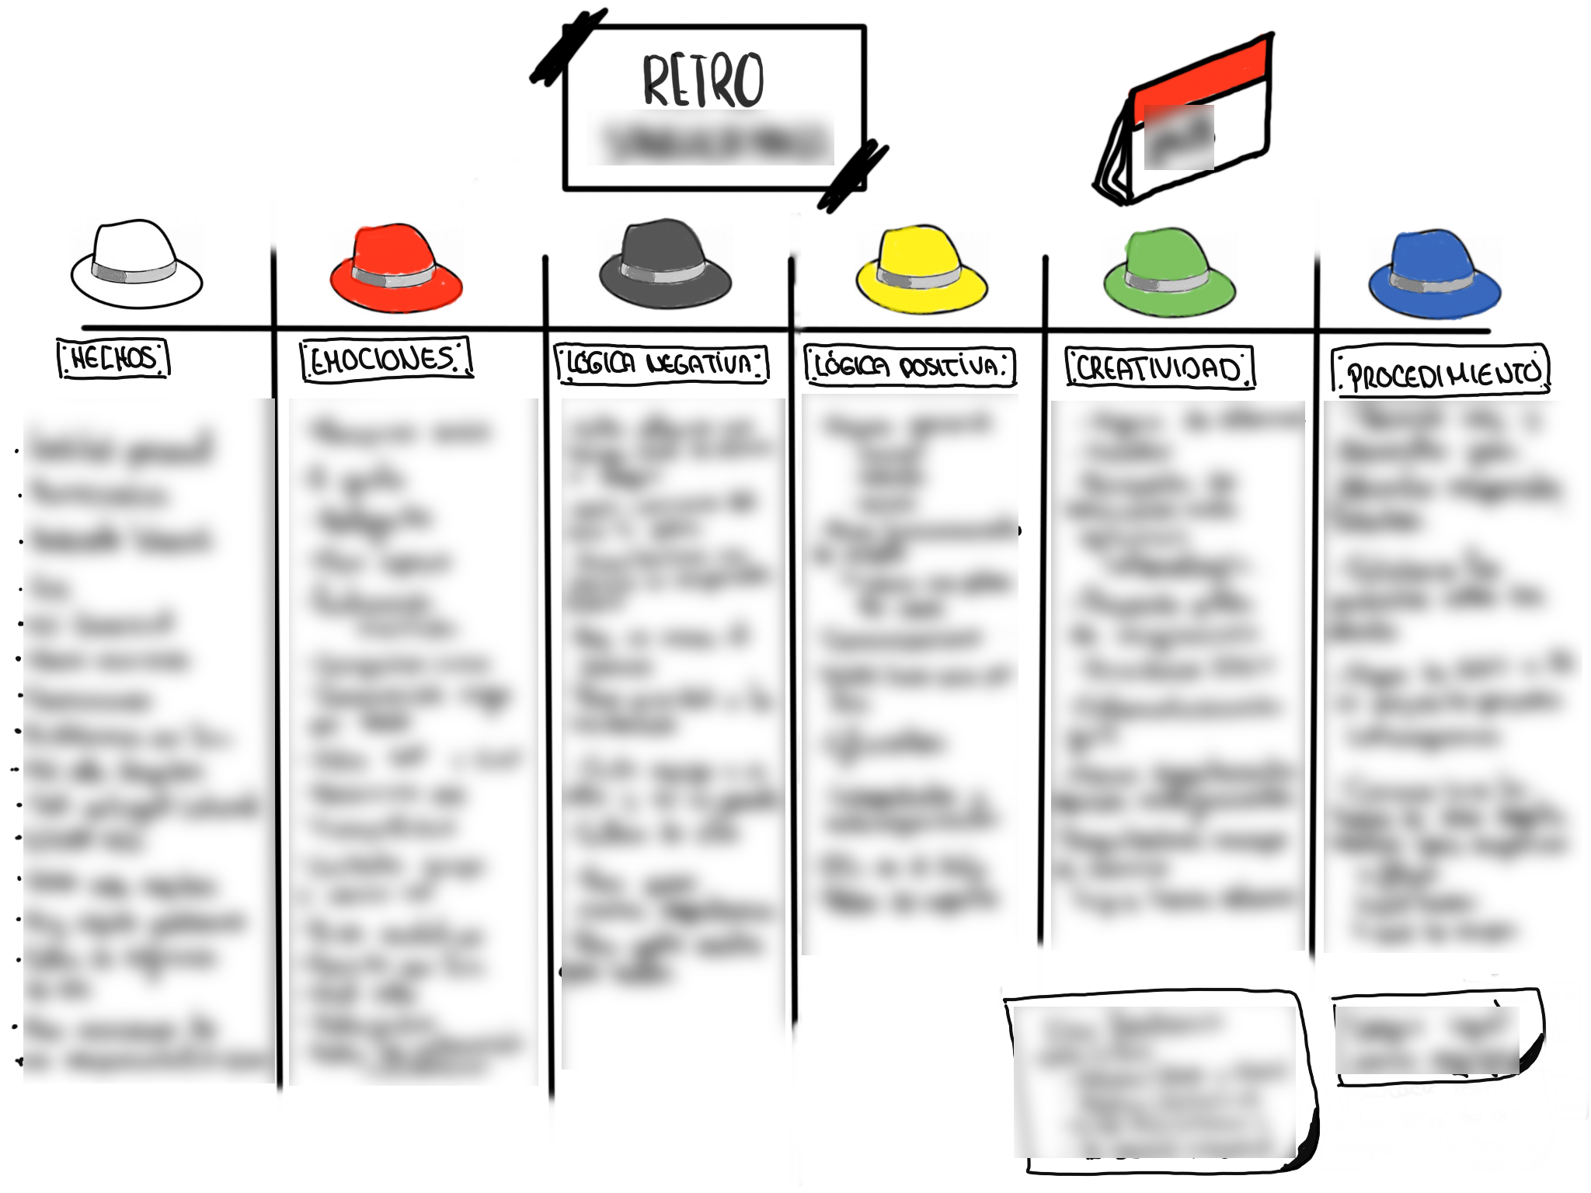
Por la forma como está diseñado nuestro cerebro, nos resulta imposible experimentar sensibilización en diferentes direcciones de forma simultánea. El método de los seis sombreros parte de esa constatación y ofrece una novedosa alternativa para maximizar nuestra capacidad de pensamiento.
Los sombreros, esos objetos que una persona puede quitarse o ponerse fácilmente y de forma visible, simbolizan diferentes formas de mirar la realidad. Cada uno de ellos representa un tipo de visión diferenciada y, aunque tendamos a encasillar a algunas personas con esa forma de pensar, lo cierto es que todos los sombreros están disponibles para todas las personas, siempre y cuando se esfuercen por mirar en esa dirección.
El modelo de los sombreros, entonces, no pretende impactar en las motivaciones profundas que cada individuo tiene para la acción, ni intenta modificar las personalidades, sino que se limita a proponer comportamientos.
Si quieren profundizar más sobre esta dinámica, “6 sombreros para pensar” es un libro de Edward Bono.

Actividad:
Empleando la técnica anterior explicada, el tema a tratar es:

MATRIZ ENERGÉTICA ARGENTINA – HACIA DONDE VAMOS Y COMO MEJORARLA.

